第四章 光现象
第一节 光的直线传播
【教学目标】
知识与技能
1．了解光源，知道光源的分类。
2. 理解光沿直线传播及其应用。
3．了解光在真空和空气中的传播速度。
过程与方法
通过观察光在空气、水和玻璃中传播的实验现象以及小孔成像实验，理
解实验是研究物问题的重要方法。
情感、态度与价值观
通过观察、实验探究活动，激发学生的学习兴趣和对科学的求知欲，
养成学生尊重客观事实、实事求是的科学态度。
【教学重难点】
重点：理解光沿直线传播的条件及其应用。
难点：光沿直线传播的应用。
【教学准备】
教师：课件、激光灯、牛奶水及容器、蔗糖、热水、搅拌器
学生：激光灯、喷雾器、牛奶水及容器、玻璃砖、蜡烛、火柴、自制小孔成像器具
【教学过程】
教 学 过 程 设 计
教学内容 | 教师活动 | 学生活动
一、  创设情景  导入新课 | 【播放视频】凿壁偷光的故事    【提出问题】  你知道故事的主人公匡衡是哪里人吗？  他为什么要偷光？  这个故事，对你有哪些启发？  【导入语】有了光，我们才可以看到一个清晰明亮的世界，光可以使我们的生活变得多姿多彩。所以，我们的生活离不开光。那么，光是从哪里来的？它是如何传播的？它有哪些性质呢？从今天开始，让我们一起来探究光现象，这节课，我们来学习第四章第一节。  板书课题：光沿直线传播 | 学生观看视频  学生回答：  枣庄人  光可以让人看见竹简上面的字  学习匡衡读书时刻苦用功的精神  （设计意图：通过历史典故，吸引学生的注意力，激发学习兴趣，体现“从生活走向物理”的理念，同时培养学生热爱枣庄、热爱家乡的情感意识。）
二、新课  讲授  （一）光源  （二）光的直线传播  1、光沿直线传播  2、光沿直线传播的条件  3、光线  4、光沿直线传播的应用  5、影子、日食月食  6、小孔  成像  （三）  光速 | 【设问】光是从哪里发出来的？  你能说出哪些物体可以发光？  根据学生的回答  【出示相关图片】  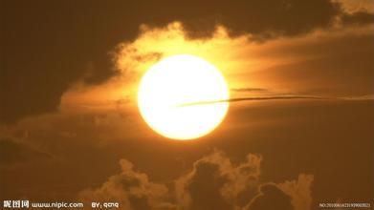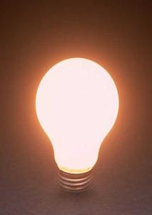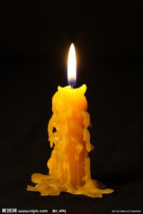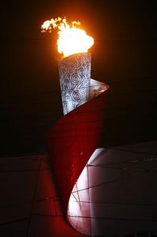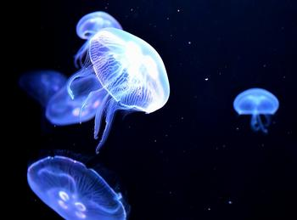  【总结语】我们把能够发光的物体叫做光源  板书：能够发光的物体叫做光源  【设问】以上这些光源可以分为几类？  【过渡语】生活中有各种各样的光，使我们的世界变得五彩缤纷，那么，光是如何传播的？请大家先回忆声音是如何传播的？  【设问】光可以在真空中传播吗？  【指令语】光在其他介质中是如何传播的？请大家根据自己的生活经验并结合课件图片说出你的看法。  【出示图片】生活中一些有关光传播的现象  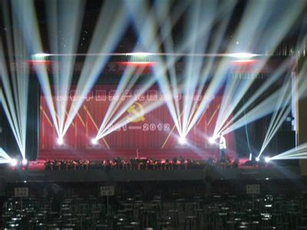  【过渡语】我们的经验真的可靠吗？请同学们利用桌面上的器材分组实验，探究光在空气、水和玻璃中的传播方式，比较一下，是否和你刚才的想法一致。  【课件展示实验提示】  1、让激光笔发出激光在空气中传播，观察其传播路径。（温馨提示：为了增大可见度，可沿着激光的传播路径喷雾。）  2、让激光笔发出激光射向水中，观察其传播路径。（温馨提示：为了增大可见度，可向水中滴入少量牛奶。）  3、让激光笔发出激光射向玻璃中，观察其传播路径。  （温馨提示：小组同学相互合作，分工明确。比一比，看看哪个小组做的最好。）  教师来回巡视指导，辅助学生完成实验。  （设计意图：先让学生根据生活场景猜想光的传播方式，再亲自动手实验验证自己的猜想，得出光在同种介质中沿直线传播，让学生充分体验实验探究的过程。）  【设问】光在同一种介质中一定沿直线传播吗？  请大家认真观察下面的实验。  【演示实验】光在不均匀的蔗糖水溶液中传播  （提前5分钟准备：把一大块有些潮解的蔗糖投入水中,不要搅拌,让它自己溶解,可以得到上面浓度小、下面浓度大的不均匀的蔗糖溶液）  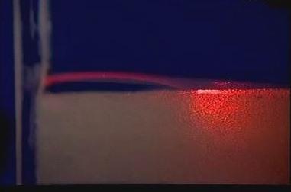  向容器中倒入适量热水，并用搅拌器充分搅拌，使蔗糖完全溶解。  【演示实验】光在均匀的蔗糖水溶液中传播  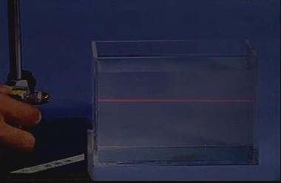  总结以上的几个实验，你能得出什么结论？  （设计意图：通过蔗糖溶液由不均匀到均匀，光线有弯曲传播到直线传播的动态过程，突破了“均匀介质”的难点）  板书：光在同种均匀介质中沿直线传播  【设问】我们如何在书面上表示光的传播情况？请大家自学课本70页“光线”部分，思考什么是光线？光线实际存在吗？为什么引入光线？  教师点拨：光线是为了方便研究光学问题而建立的物理模型，实际上并不存在。  应用：“井底之蛙”这个成语我们很熟悉，请根据光的直线传播知识画图说明为什么“坐井观天，所见甚小”。  【出示图片】  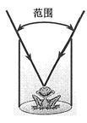  【过渡语】我们已经知道，光在同种均匀介质中沿直线传播，那么光沿直线传播在生产生活中有哪些应用呢？请同学们结合课本内容以及生活经验，小组成员相互讨论，然后以小组为单位进行抢答竞赛。（根据学生的回答出示相关视频和图片，对部分事例进行点拨，让学生加深理解）  1.激光准直（播放视频）  2.打枪--“三点一线”原则  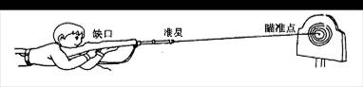  3.看队伍直不直（方法：老师现场观察学生的某一排座位齐不齐）  提问最后一位同学：你看这排齐了吗？为什么？  【过渡语】生活中还有哪些常见的现象可以说明光是沿直线传播的？  4.影子的形成【播放视频手影戏】  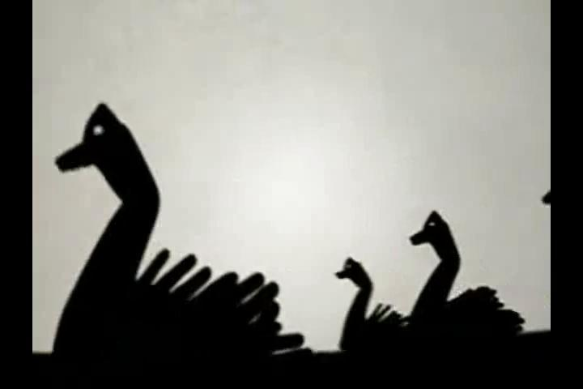  【设问】影子是如何形成的？  【出示课件图片】  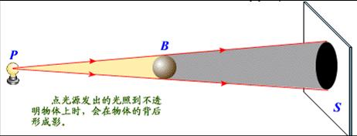  5.日食和月食【播放视频】  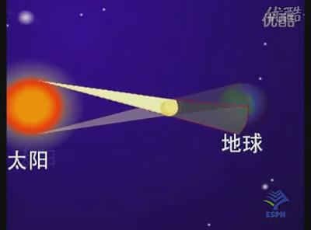  6.小孔成像  【过渡语】通过上面的学习，我们知道，生活中的很多现象都能用光沿直线传播来解释。下面我们通过实验来认识一种新的现象—小孔成像。请同学们根据提示，利用手中的器材进行实验。  【课件展示实验提示】  实验目的：探究小孔成像的特点  器材：蜡烛、火柴、自制小孔成像器具（针孔照相机）(制作方法：两个套在一起的硬纸筒,内筒可以前后拉动，内筒的一端蒙上半透明的塑料薄膜，外筒的前端用硬纸片封死，硬纸片上穿一个小孔，直径约1mm，不同小组小孔形状不一样。)  操作步骤：  1.让针孔照相机的小孔对着点燃的蜡烛，使蜡烛与小孔的距离在10-15cm之间，观察塑料薄膜上所成的像的情况。  2.改变蜡烛与小孔的距离，观察像的变化情况。  3.保持蜡烛与小孔的距离不变，前后拉动内筒，观察像的变化情况。  分析思考：  1、像是正立的还是倒立的？改变蜡烛与小孔的距离或前后拉动内筒，像如何变化？  2、小组间讨论，成像情况与小孔的形状有关吗？  3、像是怎样形成的？小孔成像的原理是什么？  教师点拨：塑料薄膜相当于光屏，用于接收实际光线会聚而成的像。实际光线会聚而成的为实像。  教师总结：小孔成像成倒立的实像，像的大小与物体与小孔的距离以及小孔与光屏的距离有关，像的形状与物体自身有关，与小孔形状无关。  小孔成像原理：光沿直线传播  你能画出小孔成像的光路图吗？  7.知识拓展（STS）：在生活中，是否见过小孔成像现象？  【出示图片】树荫下的光斑是如何形成的？  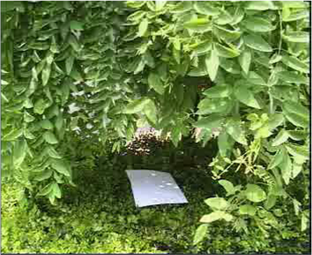  【设问】为什么会先看到闪电，后听到雷声？  【自主学习】请大家自学课本71页“光速”部分，识记光在真空中和空气中的传播速度，了解光在水和玻璃中的速度大小。  【感知光速之大】引导学生据书上插图形象的理解光速：如果一个人以光速绕地球飞行，他在1s内（打个响指、一跺脚）可以绕地球转7.5圈。  【解疑】  （1）解释先看到闪电后听到雷声的原因。  （2）思考:百米赛跑时，裁判员是看到枪冒烟计时准确还是听到枪声计时准确？  解释：看到枪冒烟是光的传播，听到枪声是声音的传播，故看到枪冒烟计时准确 | 学生思考并回答：  太阳  电灯  蜡烛  火炬  水母  学生讨论并回答：  天然光源：太阳、萤火虫、水母、灯笼鱼 人造光源：电灯、蜡烛、火炬。  学生回忆：  声音的传播需要介质，真空不能传声  思考回答：阳光、月光、星光从太空中传播到地球上，说明光可以在真空中传播  学生相互讨论并根据生活经验总结：  光沿直线传播  学生分组实验：  1、光在空气中路径  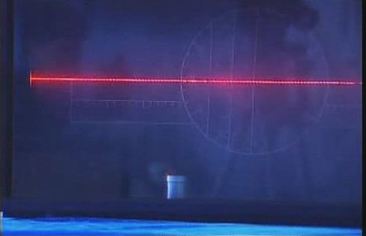  结论：沿直线传播  2、光在水中路径  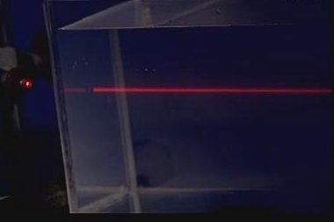  结论：沿直线传播  3、光在玻璃中路径  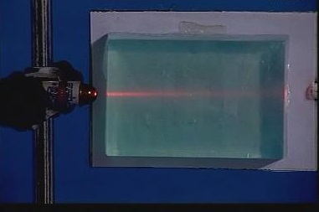  结论：沿直线传播  总结实验结论：  光在三种相同介质中沿直线传播  学生认真观察  得出结论：光在不均匀的介质中不再沿直线传播，而是沿曲线传播  得出结论：光在均匀的介质中是沿直线传播的  学生讨论：光沿直线传播是有条件的：只有在同种均匀介质中光才沿直线传播  学生自学：  光线：一条带有箭头的直线，表示光传播的径迹和方向  动手画一条光线  学生根据要求动手作图  学生对照课件图片进行自我纠错  小组成员相互讨论，准备回答光沿直线传播应用的例子  小组抢答：  挖隧道时用激光准直，引导掘进方向  看图片并思考打枪“依据”：光沿直线传播  学生挪动、看齐  齐了。因为：光在同种均匀介质中是沿直线传播的。  学生思考回答：  影子  学生观看视频  赞叹手影的形象  回答：光沿直线传播。当光照到不透明的物体上时，会在物体的背后形成影。  观看视频，知道日食和月食的形成原因是光的直线传播  学生根据提示  分组实验  学生根据实验现象分析总结：  1.烛焰在塑料薄膜上成倒立的像，改变蜡烛与小孔的距离或前后拉动内筒，像的大小变化。  2.成像情况与小孔的形状无关。  3.像是实际光线会聚而成，原理：光沿直线传播  画出小孔成像的光路图  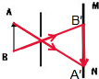  思考回答：  树荫下的光斑是太阳通过树叶间的缝隙小孔成像而成，是太阳的实像  结合光斑形成原理图理解  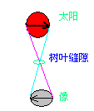  学生自学后展示  光在真空的速度是宇宙间最快的速度，真空中的光速的近似值为 c=3×10⁸m/s ，空气中的光速非常接近于 c，光在水和玻璃中的光速大小为$\frac{3}{4}$c和$\frac{2}{3}$c
三、课堂  小结 | 组织学生归纳总结这节课的知识要点  教师来回巡视并给予指导帮助 | 学生梳理本节  知识要点
四、课堂  检测 | 要求：合上课本，独立完成，字迹工整  教师巡视、出示答案、给予指导帮助 | 按要求完成检测题  （见附件）  纠错，查漏补缺
五、布置  作业 | - 助学“小试身手”部分  2、阅读课本71页“科学世界” | 课后独立完成
【板书设计】
4.1光的直线传播
- 光源 二、光的直线传播 三、光速
1.天然光源： 1.光在同种均匀介质中沿直线传播 真空中光速：c=3×10⁸m/s
2.人造光源： 2.应用：激光准直、站队、瞄准 水和玻璃中的光速:$\frac{3}{4}$c、$\frac{2}{3}$c
现象：影子、日食、月食、小孔成像

【教学反思】
- 教案中的“亮点”
1、以学生为主体，设计了多个学生动手的实验，如让学生分别观察光在空气、水、玻璃中的传播情况以及小孔成像实验，让学生真正动起来，发挥学生的主动性，让学生在体验中成长。
2、利用历史典故匡衡“凿壁偷光”的故事引入新课，吸引了学生的注意力，同时也对学生进行思想教育，效果较好。
3、在“光沿直线传播条件”部分教学时，做了“光在不均匀的蔗糖溶液中传播” 演示实验，清晰地展示出了光的传播路径，光线发生偏折，光沿曲线传播，使学生一目了然，得出光在同种均匀介质中沿直线传播，成功地突破了重难点。
4、让学生及时动手动笔，例如画出“坐井观天，所见甚小”和“小孔成像”的光路图，加深记忆，提高学习效率。
二、教学中易出现的问题
1、学生实验时易出现多种问题，如分工不明确，小组成员协作不好，你做我看，操作不够规范，以及实验完毕实验器材整理的不好，需要教师在实验前做好相关要求，学生实验时给予及时辅导与监督，让学生养成良好的实验习惯。
2、“光沿直线传播应用”部分教学时，学生对部分事例在理解上有一定的困难，如瞄准时的三点一线和站队，教师对部分事例应给与相关的说明。
附件:
课堂检测
1、光在真空中的传播速度为_______，光在其它介质中的传播速度比真空中的传播速度要_____。（选填“大”或“小”）下雨天气，我们先看到闪电，后听到雷声，这是因为_____________。
2、“立竿见影”说明光在_____________是沿直线传播的。
3、下列都是光源的一组是（ ）
A．太阳和烛焰 B．月亮和太阳 C．烛焰和明亮的镜子 D．电池和萤火虫
4、 车棚顶部有一个三角形的小孔，在车棚底部形成一个光斑，这个光斑是 ( )
A. 三角形的，是太阳的影子 B. 圆形的，是太阳的实像
C. 三角形的，是太阳的实像 D. 圆形的，是太阳的影子
5、 下列现象中不是由于光沿直线传播造成的是（ ）
A. 先见闪电，后闻雷声 B. 坐井观天，所见甚小
C. 一叶障目，不见泰山 D. 日食和月食
6、、下列关于光线的说法正确的是 （ ）
A.光源能射出无数条光线 B.光线实际上是不存在的
C.光线就是很细的光束 D.光线是用来表示光传播方向的直线
- 某同学用两个硬纸筒探究小孔成像，如图所示．
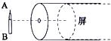
（1）请在图中作出蜡烛AB在屏上所成的像A’B’（要求标出A’、B’）．
（2）该同学发现蜡烛和小孔的位置固定后，像离小孔越远，像就越大．他测出了不同距离时像的高度，并将实验结果填在了表格中，根据表中的数据可以得到的结论是：蜡烛和小孔的位置固定后，像的高度h与像到小孔的距离S成________
（选填“正比”或“反比”）．
像的高度h/cm | 1.0 | 2.0 | 3.0 | 4.0 | 5.0
像到小孔的距离S/cm | 2.0 | 4.0 | 6.0 | 8.0 | 10.0
（3）该同学知道树荫下的圆形光斑是_______通过树叶间的小孔在地面上成的像，
答案：1、3×10⁸m/s 、小、光速大于声速 2、同种均匀介质中
3、A 4、B 5、A 6、B
7、（1）如下图：
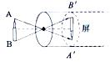
（2）正比 （3）太阳

